Черданцев Илья; БАСО-02-02

**Практическая работа №2**

1. Анализ трафика Wireshark

1.1. Протокол ICMP  
1.1.1. Мой IP: 192.168.1.6  
1.1.2. 20 байт в заголовке IP; 72 байта в поле данных  
1.1.3. Значение TTL - 1  
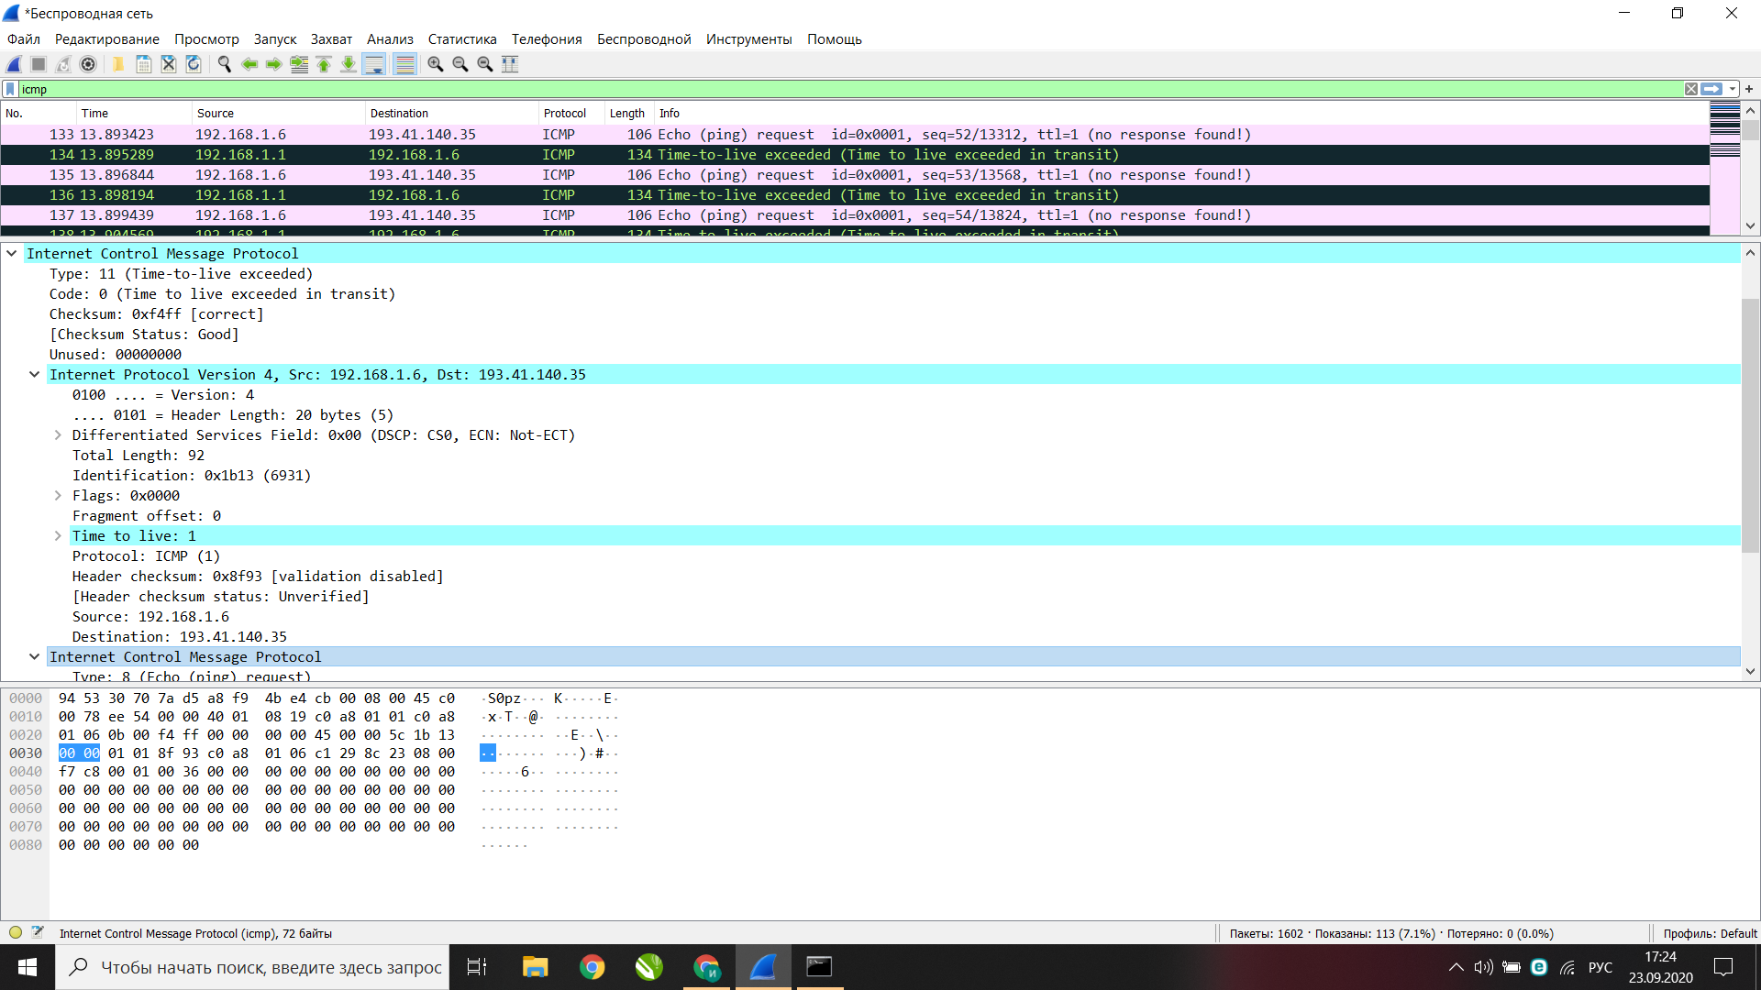

1.2. Протокол ARP  
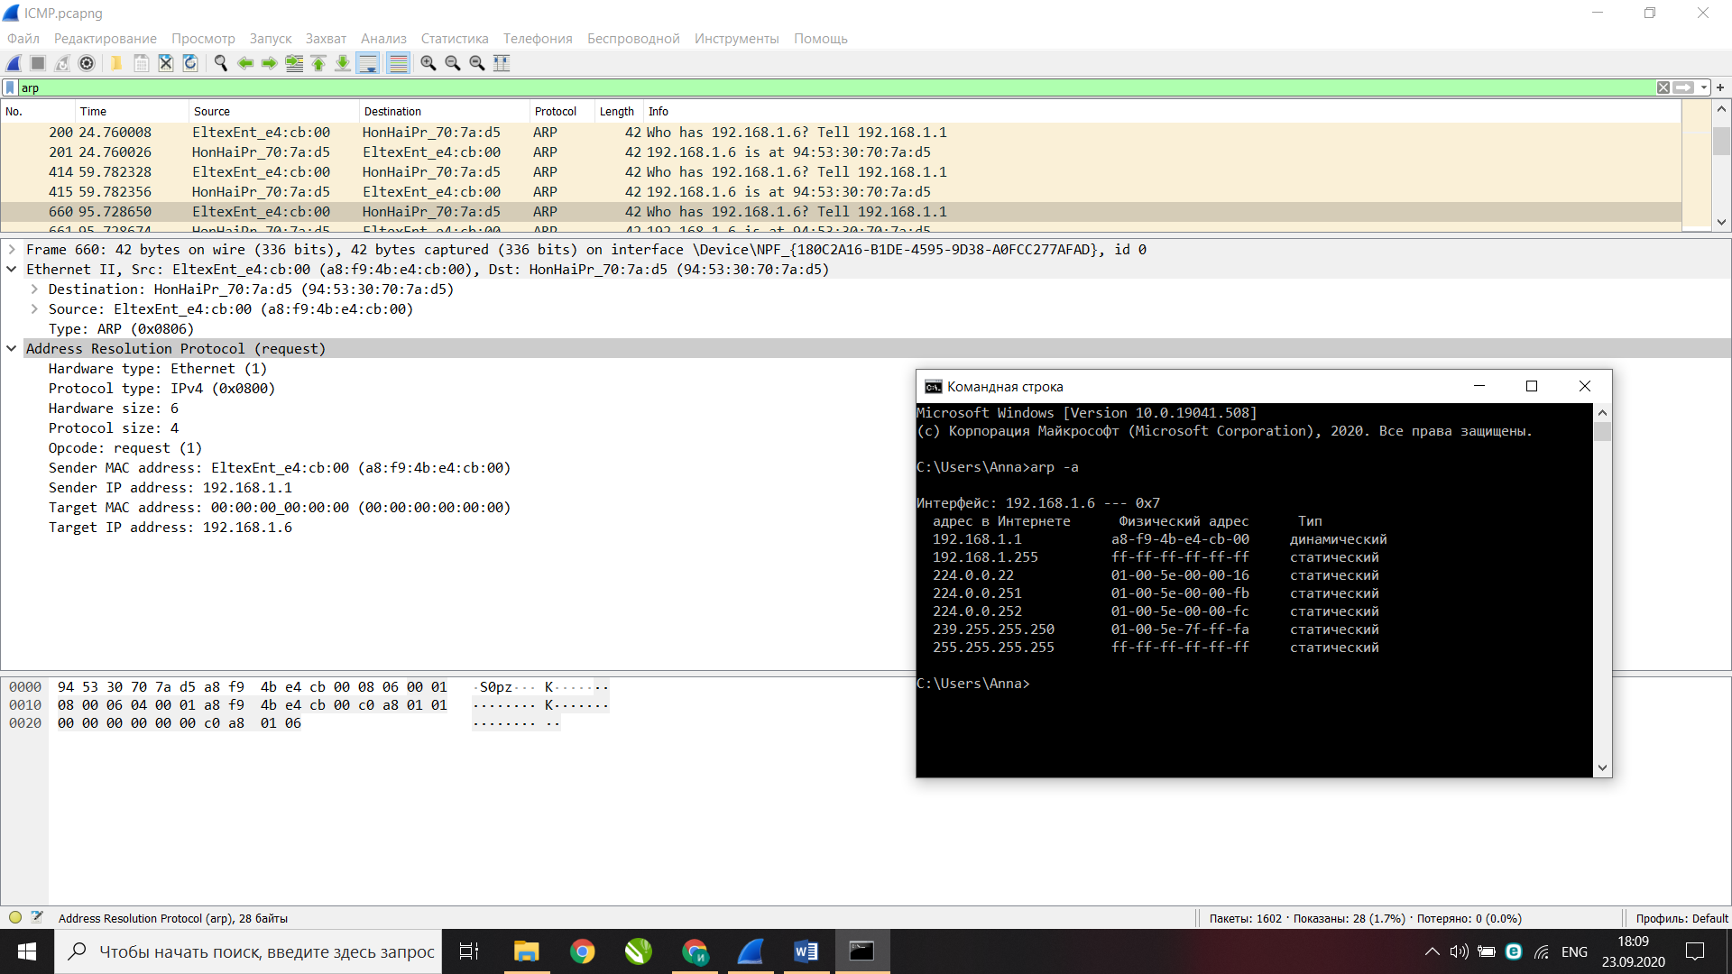

ПОСЛЕДНЕЕ ЗАДАНИЕ  
1. Списки форумов, обновленные после 2019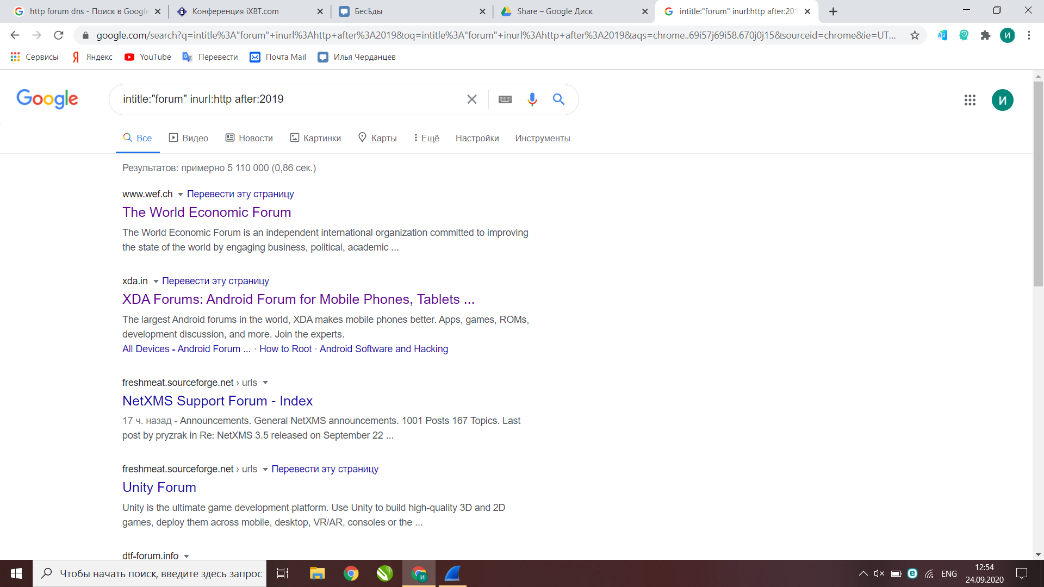  
  
  
  
  
2/4. IP форума – 91.208.42.69  
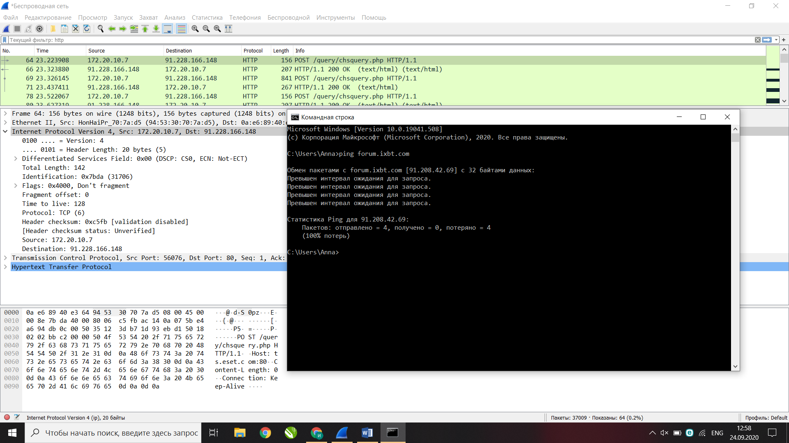

3. Утилиты nslookup  
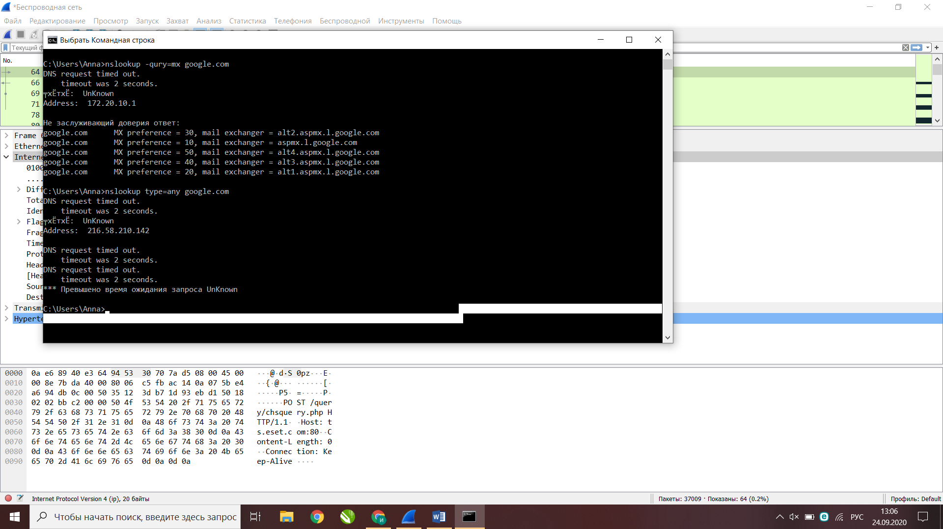  
  
  
  
  
  
  
5. ip.src – IP-адрес отправителя  
ip.dst – IP-адрес получателя  
ip.addr – IP-адрес отправителя или получателя  
udp.src – UDP-порт отправителя  
arp.src.hw_mac – протокол ARP (MAC- адрес отправителя)  
eth.dst – MAC-адрес получателя  
eth.src – MAC-адрес отправителя